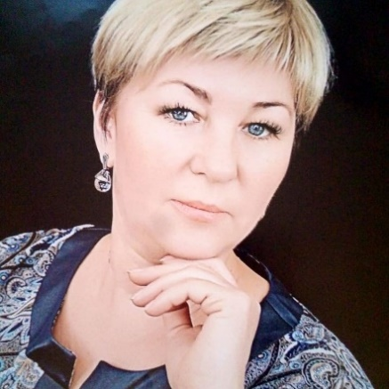
Односталко Галина Анатольевна
воспитатель
высшей квалификационной категории
МБДОУ Детского сада «Теремок»

Дети, взрослые и мир вокруг нас.

Научиться ведать природу-
значит приобщаться к ней,
быть ей не чужим,
а близким, своим….
Д.М.Кайгородов.
Мир, окружающий ребенка – это, прежде всего, мир природы с безграничным богатством явлений, с неисчерпаемой красотой. Здесь, в природе вечный источник детского разума.
В. Сухомлинский(5)
Воспитательное значение природы трудно переоценить. Общаясь с животными, растениями, человек становиться чище, добрее, мягче. В нем пробуждаются самые лучшие качества. Человеку нужен чистый воздух, кристально чистая вода, экологически чистые фрукты и овощи. Люди, животные растения – все мы часть природы и составляем с ней единое целое, несмотря на наши различия.
С какого же возраста надо формировать любовь к природе? С самого рождения ребенка! Все начинается со средств народной педагогики – сказок, прибауток, пословиц, поговорок, колыбельных, в которых многое навеяно природой. Но в настоящее время ценные традиции народной педагогики практически утрачены. Многие родители экологически неграмотны, они не могут дать детям элементарных знаний о природе, возлагая ответственность за образование и воспитание детей на образовательные учреждения.
Выпускать в жизнь хорошо воспитанных и образованных людей.
Взрослые, которые повинны в экологических бедах, когда-то тоже были детьми. Досадно, но нельзя не признать- это мы их так воспитали. Надо срочно что-то предпринимать, чтобы новые выпускники могли избежать многих ошибок, приводящих к экологическим бедствиями. Успешно заниматься экологическим воспитанием можно только тогда, когда точно знаешь, что под ним, разумеется. Под экологическим воспитанием детей я понимаю прежде всего воспитание человечности, т.е. доброты, ответственного отношения к природе, и к людям, которые живут рядом, и к потомкам, которым нужно оставить Землю пригодной для полноценной жизни. Экологическое воспитание должно учить детей понимать и себя и все, что происходит вокруг. Нужно учить воспитанников правильно вести себя в природе и среди людей. Часто из-за отсутствия знаний они не могут выбрать правильную линию поведения. Необходимо сделать воспитательную работу незаметной и привлекательной для детей. Но как это сделать?
Поскольку игра наиболее естественный и радостный вид деятельности, формирующий характер детей, мы придумали, а также подобрали из уже известных игр такие, в которых по возможности присутствовала бы активная экологически правильная или развивающая в соответствии с поставленными воспитательными задачами игровая деятельность. Игры придают занятиям эмоциональную окраску, наполняют их яркими красками, делают их живыми, а, следовательно, и более интересными для детей. Игры и игровые элементы позволяют развивать у ребят самые разнообразные положительные качества и облегчают восприятие излагаемых проблем и знаний.
Выбирая нужное занятие, например, «Берегите воду», «Не топчите траву», «Посади дерево», я исходила из своих организационных способностей, личностных качеств и поставленных перед собой задач. Содержание занятия давала мне широкие возможности для импровизаций.
В игре «Посади дерево», я рассказываю детям, как важно, чтобы нас окружало много деревьев и цветов. Воздух будет чистым и свежим лишь там, где растет много зеленых друзей. Деревья и цветы украшают наши улицы, дворы и детский сад. Зеленые насаждения нужно поливать, пока они окрепнут, а также тогда, когда нет дождей. Весной и осенью мы вместе с детьми и родителями участвуем в посадке деревьев, основную работу мы берем на себя. Дети придерживают ствол, присыпают маленькой лопаткой корни, помогая таким образом взрослым работать настоящей лопаткой, поливать саженец из небольшой лейки или ведерка.
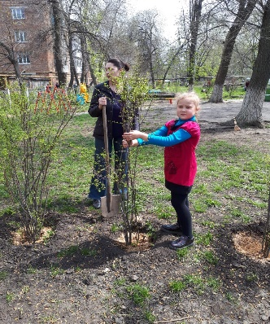
Воспитательный эффект значительно выше, потому что ребенок делает эту работу вместе с родителями и считать деревце, посаженное с ними, свами, а значит поливать и рыхлить землю, пока оно не окрепнет. А еще мы обязательно учим простую песенку, чтобы спеть ее после посадки деревьев.

Посадили деревце у себя во дворе
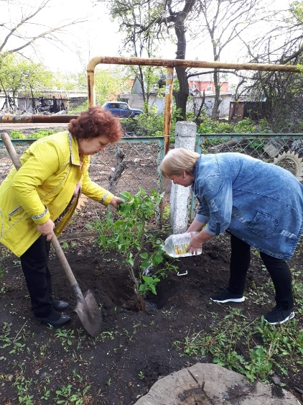
Пусть растет зеленое,
Лист резной, лист резной.
Поливаем деревце
Часто мы, часто мы,
Чтоб оно со временем
Дало тень, дало тень. М.Авдеева.
Весной мы сажаем и сеем цветы, в погожие весенние и летние дни-поливаем цветы, в конце лета и ранней осенью собираем с отцветших растений семена, а зимой сажаем луковицы тюльпанов, ухаживаем, наблюдаем за ростом и развитием, а 8-го марта дети дарят выращенные цветы маме, воспитателю, девочке которая не посещает детский сад по болезни, и всем, кому они захотят принести радость своим вниманием.

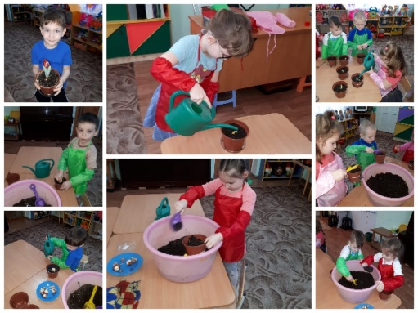
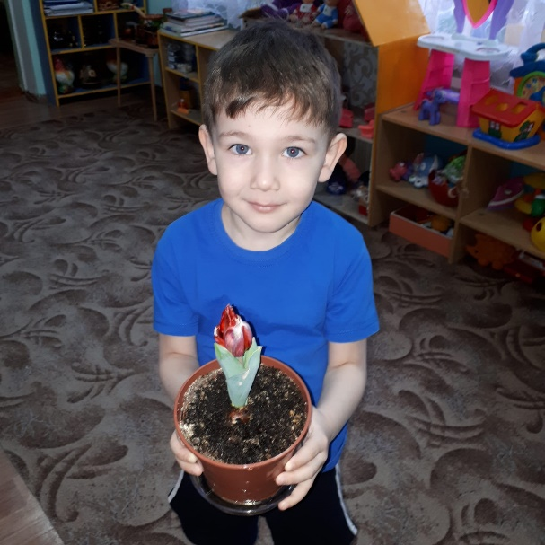
В нашей группе есть центр экспериментирования, небольшая «лаборатория», она дает возможность самостоятельно проводить несложные опыты, экспериментировать, познавать свойства и качества живых объектов, любоваться их красотой, испытывать эстетические переживания, т.е. применять полученные знания и умения, взаимодействуя с живыми существами и проявляя свое отношение к ним.

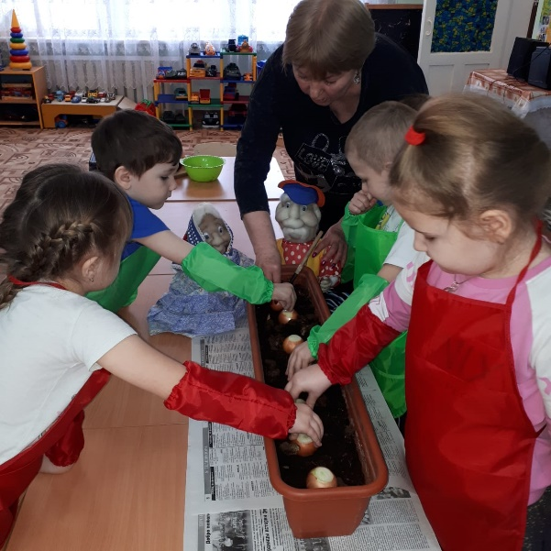
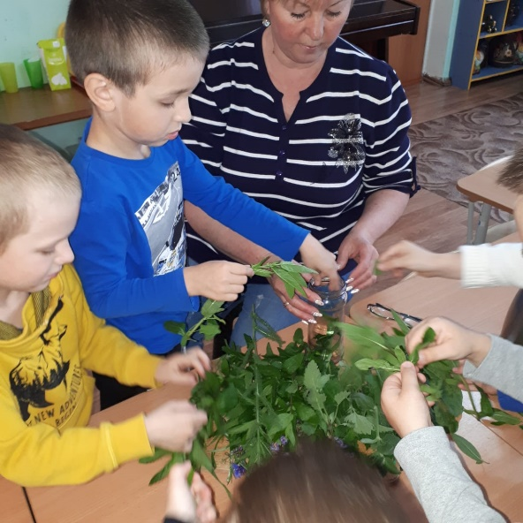

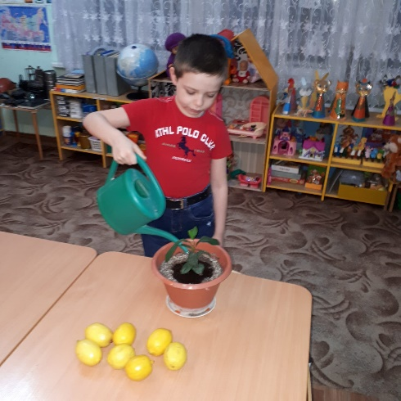

Дети знают и понимают, что нельзя разговаривать грубо, оставлять мусор в местах отдыха, бросать и бить бутылки, включать громко музыку, вырезать надписи на стволах деревьев, обижать бездомных животных. От меня зависит, как будет воспринимать и оценивать окружающее ребенок, познавать и постигать красоту и гармонию природы. Полученный в детском саду, в семье, опыт ребенок будет отображать один и тот же образ с помощью различных видов искусства-песен, стихов, в рисунке, лепке, танце. Но вот о чем нам всем следует помнить: осознанно-правильное отношение к окружающему миру возможно при условии, когда содержание пережито ребенком, когда ребенок, скажет так, «включен» эмоционально только так, воздействуя на чувства, используя разнообразные методы и формы работы, главный из которых непосредственный контакт с природой, можно воспитать гармонически развитую личность, ориентированную на общечеловеческие ценности.

Список литературы
1.Михайлова З.А., Полякова М.Н., Ивченко Т.А. Познание. - СанктПетербург,2013.
2.Соколова Н.А. Взаимодействие с семьей по формированию культуры природолюбия у дошкольников // Управление ДОУ,2009. №5.
3.Сухомлинский В.А. Сердце отдаю детям. Рождение гражданина. Письма к сыну. -К.: Рад.шк,1985.
4.Федотова А.М. Познаем окружающий мир играя: сюжетно-дидактические игры для дошкольников. - Москва: ТЦ Сфера,2015.
5.https://www.maam.ru/detskijsad/proekt-komnatnye-rastenija-nashi-druzja-891337.html.
6.https://nsportal.ru/detskiy-sad/raznoe/2016/08/24/didakticheskie-igry-po-ekologicheskomu-vospitaniyu-dlya-starshih/.

